Άσκηση – 1
Δίνεται αγωγός ορθογωνικής διατομής πλάτους b = 3,5 m από άοπλο σκυρόδεμα με συντελεστή Manning n = 0,015. Η παροχή του αγωγού είναι Q = 12 m³/s και η κλίση του πυθμένα S₀ = 0,025. Κατάντη του αγωγού υπάρχει εκχειλιστής ύψους h = 1.4 m (με σημαντικό πλάτους). Ανάντη του αγωγού λαμβάνει χώρα υδραυλικό άλμα μεταξύ των θέσεων (0) και (a).
Ζητούνται τα εξής:
- Το ομοιόμορφο βάθος ροής ανάντη του υδραυλικού άλματος,
- το κρίσιμο βάθος ροής πάνω από τον εκχειλιστή (θέση c), θεωρώντας ότι λόγω πλάτους (στο σχήμα) εμφανίζονται κρίσιμες συνθήκες
- το βάθος ροής κατάντη του υδραυλικού άλματος (θέση a),
- το βάθος ροής ανάντη του εκχειλιστή (θέση b),
- το προφίλ της ελεύθερης επιφάνειας του νερού μεταξύ των θέσεων (a) και (b) και
- το μήκος του αγωγού από τη θέση (a) ως και τη θέση (b) (ή διαφορετικά θέση του άλματος από την υδραυλική κατασκευή).
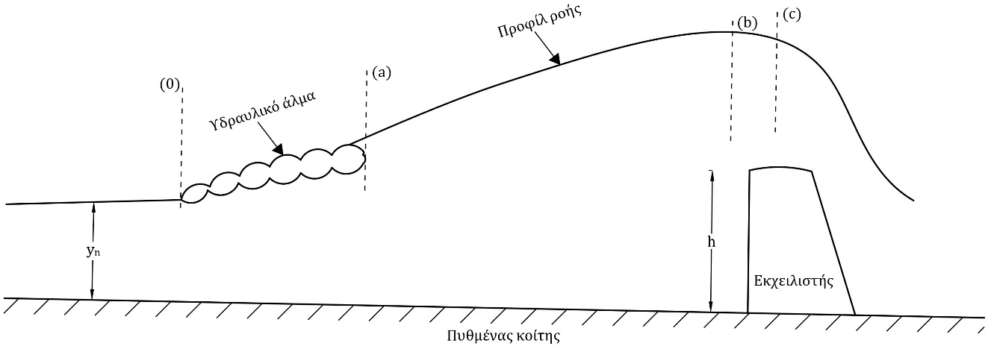
S1
Λύση
- Με τον τύπο του Manning προσδιορίζεται το ομοιόμορφο βάθος ροής

Q = $\frac{1}{n} * A * R^{2/3} * {S_{0}}^{1/2}$

12 = $\frac{1}{0,015} * \left(3,5 * y_{n}\right) * {\left(\frac{3,5y_{n}}{3,5+2y_{n}}\right)}^{2/3} * {0,025}^{1/2}$

Με δοκιμές προκύπτει $y_{n} = 0,571 m$

- Για ορθογωνική διατομή το κρίσιμο βάθος ισούται:

$y_{cr} = \sqrt[3]{{q^{2}}/g}$ με q = $\frac{Q}{b} = \frac{12}{3,5} = 3.428 m^{3}/(s*m)$

και $y_{cr} = \sqrt[3]{{{3,428}^{2}}/{9,81}} = 1,062 m$

Επομένως εφόσον το ομοιόμορφο βάθος ροής είναι μικρότερο του κρίσιμου, η κλίση του αγωγού για τη δεδομένη παροχή είναι απότομη (S)

- Από την ΑΔΟ και για ορθογωνική διατομή προκύπτει η εξής σχέση για υδραυλικό άλμα:

$\frac{y_{a}}{y_{n}} = \frac{1}{2} \left(-1 + \sqrt{1+8{{Fr}_{n}}^{2}}\right)$

$V_{n}$ = $\frac{Q}{b ∙ y_{n}} = \frac{12}{3,5 ∙ 0,571} = 6 m/s$
${Fr}_{n} = \frac{V_{n}}{\sqrt{g ∙ y_{n}}} = \frac{6}{\sqrt{9,81 ∙ 0,571}} = 2.535$
Άρα, $y_{a} = \frac{0,571}{2} \left(-1 + \sqrt{1+8{*2.535}^{2}}\right) = 1,781m$
- Εφαρμόζεται η ΑΔΕ από θέση (b) ως θέση (c) (μικρό μήκος αμελητέες απώλειες ενέργειας):
0
$z_{b} + y_{b} + \frac{{V_{b}}^{2}}{2g} = z_{c} + y_{c} + \frac{{V_{c}}^{2}}{2g} + h_{f}$ (για κοντινές διατομές ⇒ $h_{f}$→0)
$$y_{b} + \frac{q^{2}}{2g{{∙y}_{b}}^{2}} = h_{εκχ.} + \frac{3}{2}y_{cr}$$
$$y_{b} + \frac{{3.428}^{2}}{2∙9.81{{∙y}_{b}}^{2}} = 1.4 + \frac{3}{2}∙1.062$$
$y_{b} + \frac{0.599}{{y_{b}}^{2}} = 2.993 ⇒ {y_{b}}^{3}- 2.993∙{y_{b}}^{2}+0.599 = 0 ⇒$
$$⇒\left\{\begin{aligned}y_{b}= 0,49 m (απορρίπτεται, δεν περνάει το νερό πάνω από τον εκχειλιστή \\ y_{b}= 2.921 m (δεκτή) \\ y_{b}= -0,42 m (απορρίπτεται, καθώς είναι αρνητική τιμή) \end{aligned}\right.$$

- Ισχύει ότι $y_{n}<y_{cr} ⇒ απότομη κλίση (καμπύλη S)$
Ισχύουν ότι $y_{α}, y_{b} >y_{cr}<y_{n} ⇒ καμπύλη S1 (ανύψωση)$

- Από τις θέσεις (a) και (b) υπολογίζονται τα μεγέθη V, A, P, R, E.

Θέση (a)

$V_{a}$ = $\frac{Q}{b ∙ y_{a}} = \frac{12}{3,5 ∙ 1,781} = 1,925 m/s$
$P_{a} = b+2y_{a} = 3.5+2∙1.781 = 7.062 m$
$R_{a} = \frac{A_{a}}{P_{a}}=\frac{3,5∙1,781 }{7.062}= 0,883 m$
$${E_{a} =y}_{a} + \frac{{V_{a}}^{2}}{2g}= 1.781 + \frac{{1.925}^{2}}{2 ∙ 9,81}=1.97 m$$
Θέση (b)
$V_{b}$ = $\frac{Q}{b ∙ y_{b}} = \frac{12}{3,5 ∙ 2.921} = 1,174 m/s$
$P_{b} = b+2y_{b} = 3.5+2∙2.921 = 9.342 m$
$R_{b} = \frac{A_{b}}{P_{b}}=\frac{3,5∙2.921 }{9,342}= 1.094 m$
$${E_{b} =y}_{b} + \frac{{V_{b}}^{2}}{2g}= 2.921 + \frac{{1,174}^{2}}{2 ∙ 9,81}=2.991 m$$
$$\overline{R}= \frac{R_{a}+R_{b}}{2}= \frac{0.883+1.094}{2}=0.987 m$$
$\overline{V }= \frac{V_{a}+V_{b}}{2}= \frac{1.925+1,174}{2}=1.5495m/s$
$\overline{S_{f}}= {\left(\frac{n∙\overline{V}}{{\overline{R}}^{2/3}}\right)}^{2}={\left(\frac{0,015∙1,5495}{{0,987}^{2/3}}\right)}^{2}=0,0005497$
$L_{ab}= \frac{E_{a}-E_{b}}{\overline{S_{f}} - S_{0}}=\frac{1,97-2.991}{0,0005497 - 0,025}=41.76 m$
Σχόλιο: Αν η κλίση ήταν ήπια (για δεδομένη παροχή) το υδραυλικό άλμα θα γινόταν μετά ενώ από ομοιόμορφο βάθος ανάντη θα οδηγούμασταν σε καμπύλη Μ1

